PETEK, 17. 4. 2020
Dobro jutro. Pa je že petek.
Matematika – Preveri svoje znanje

Danes boš preveril/-a svoje znanje preko 3 KVIZOV, ki sem ti jih pripravila. Vsak kviz lahko rešuješ samo enkrat, zato se potrudi. Časovne omejitve nisem dodala, tako da rešuješ lahko v svojem tempu.
- Ko klikneš na povezavo, se ti pokaže takole in
- 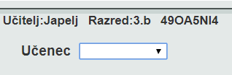
potem klikneš na puščico v belem okvirčku zraven učenca. Takrat se
ti izpišejo vsa imena v razredu. Poišči SVOJE IME in klikni nanj.
- Ko se ti izpiše račun, v beli okvirček vpiši rezultat.
- Ko boš reševal/-a kviz Pisno računanje do 1000 BP, lepo po vrsti vpisuj števila od desne prosti levi (v tej smeri se ti bodo tudi prikazovali beli okvirčki).
- Vsak račun potrdiš s klikom na OK.
- Ko rešiš vse račune, klikneš na gumb ZAKLJUČEK.
- Takoj po zaključku boš dobil/-a povratno informacijo o pravilnosti reševanja. Informacijo dobim tudi jaz.
Povezave do kvizov:
https://www.thatquiz.org/sl/classtest?JTUC72FX
https://www.thatquiz.org/sl/classtest?IU53DEKB
https://www.thatquiz.org/sl/classtest?H6QIU1Z9

Slovenščina – Opis Pika Nogavička
- V DZ 2. Del, na strani 48, imaš napisan načrt, kako opisati osebo. Načrt je pripravljen v obliki miselnega vzorca. Natančno si ga oglej.

- Ko boš opisoval/-a Piko Nogavičko, bodi pozoren na to, da:
- v svojem opisu izbereš le tisto, kar DRŽI za Piko Nogavičko.
- Opis mora biti sestavljen iz treh delov:
  - začetni del
  - glavni del
  - zaključni del

Spodaj si poglej pomoč.
Koga opisujemo? Ime in priimek.
Starost.
Poklic - tisto, s čimer se ukvarja
ZAČETNI DEL
Postava.
Obraz: oči, nos, usta, polt.
Lasje.
Oblačila.
Obutev.
GLAVNI DEL
Posebnosti te osebe.
Način življenja.
ZAKLJUČNI DEL |  | Posebnosti te osebe.  Način življenja.

- Sedaj pa odpri zvezek in napiši naslov:


Pika Nogavička

Opis
Piko Nogavičko opiši vsaj v 10 stavkih.
Opis še enkrat preberi, popravi napake!!!
Slovenščina – Kdo je tat? (Opis osebe)

- Najprej natančno preberi spodnji opis. Nekaj trditev je pravilnih, nekaj pa napačnih.
    - Prečrtaj (povej) kaj ne drži.
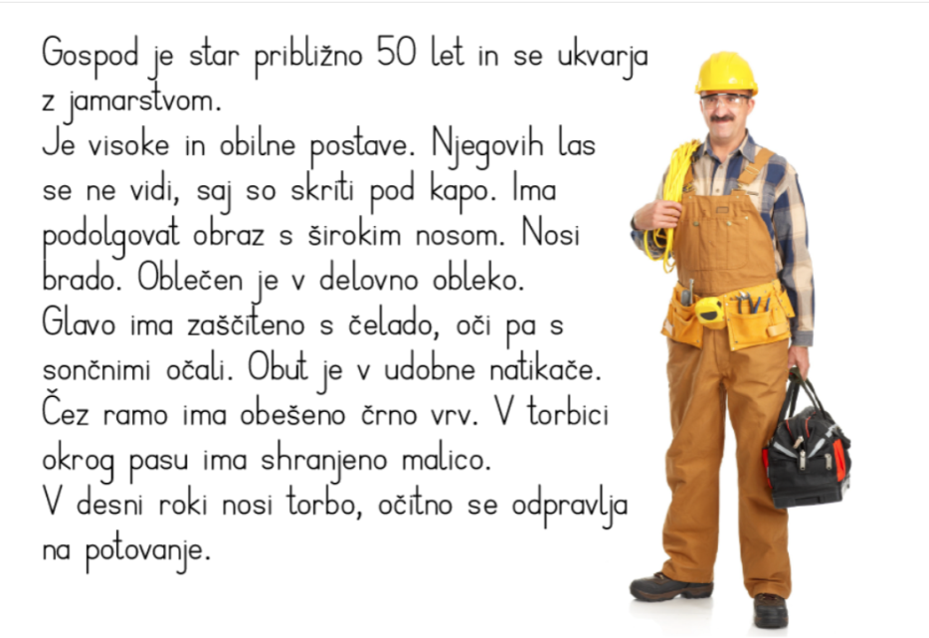
- V Ljubljani so nekomu ukradli kolo in policisti iščejo storilca. Pomagala jim je očividka, ki je opisala tatu.
    - Poslušaj posnetek (vsak dva krat) in pomagaj policistom ugotoviti, kdo je tat.
 |  |  | 

https://www.youtube.com/watch?v=jNUPwPKe80Q&feature=youtu.be

- Odpri zvezek za SLJ 2. del, stran 48 in reši 3. in 5. nalogo.
Spoznavanje okolja - Bolezni

Kljub zdravemu načinu življenja lahko človek še vedno zboli. Zadnjič smo povedali, da bolezni povzročajo mikrobi, dednost in nevarni vplivi iz okolja.

Za nekaterimi boleznimi zbolimo le enkrat, ker postanemo nanje odporni (norice).

Odpornost lahko dosežemo tudi s cepljenjem. Cepimo se proti nalezljivim boleznim (ošpice, rdečke, mumps…)

- Vprašaj starše, proti katerim boleznim si bil-a cepljena-a. Pomagaj si s spodnjo preglednico o boleznih.

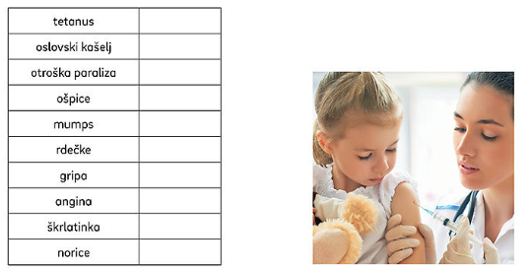

Tako, pa je peti teden učenja na daljavo za nami.
Upam, da so ti naloge šle dobro.

